Activité 3
OBJECTIF : Mettre au point un projet d'extension cohérent techniquement et esthétiquement.
ON DONNE : Le fichier Revit : maquette ph2.rvt
Un extrait de la norme accessibilité PMR.
ON DEMANDE : D'organiser les espaces de l'extension et de la modéliser dans Revit.

Le responsable de l'agence vous laisse le message suivant sur votre bureau:
Bonjour,
Je suis en rendez-vous toute la journée, peux tu avancer sur le projet d'extension de M.et Mme Tournoël, Je dois les rencontrer après demain! Je te laisse tous les éléments nécessaires et le début de mes réflexions. Les dimensions extérieures sont déjà calées. Tu dois d'abord organiser les espaces intérieurs et ensuite monter l'extension sur Revit. Bon courage! :)
P.S.: n'oublies pas que cette extension va recevoir du public!

Programme:

Mme Tournoël a pour projet d'établir son cabinet d'ostéopathie dans une extension de sa maison. Elle a besoin:
- d'une vaste entrée qui fera office de salle d'attente,
- d'un cabinet lumineux pouvant recevoir un espace bureau et un espace pour une table de massage de 2.00 x 0.70 m (attention il faut pouvoir circuler autour); prévoir un point d'eau,
- d'un toilette avec lavabo
- une porte de communication avec son sous sol.
Les normes d'accessibilités PMR doivent être respectées.

Choix constructifs:

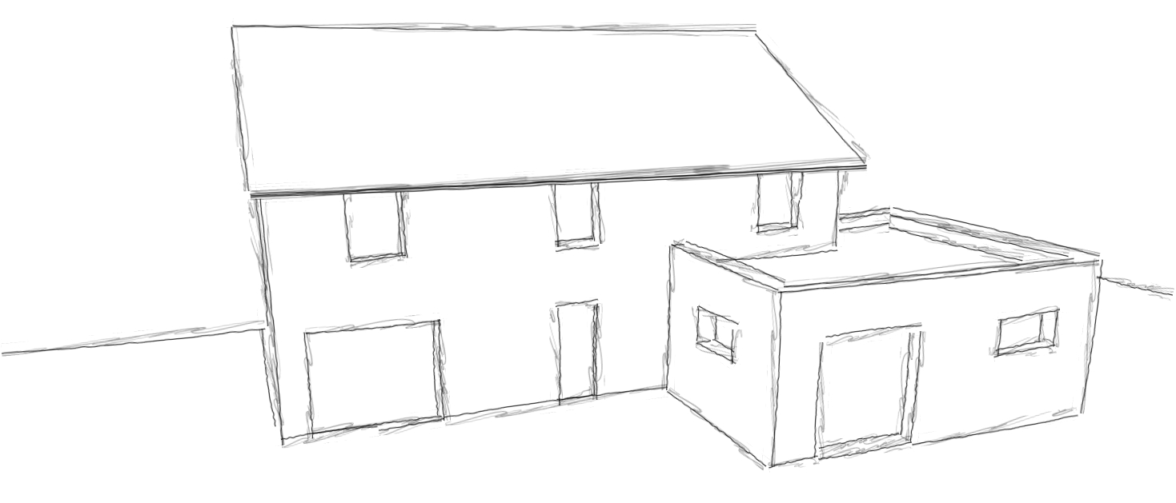
Projet d'extension de M.et Mme Tournoël
Croquis
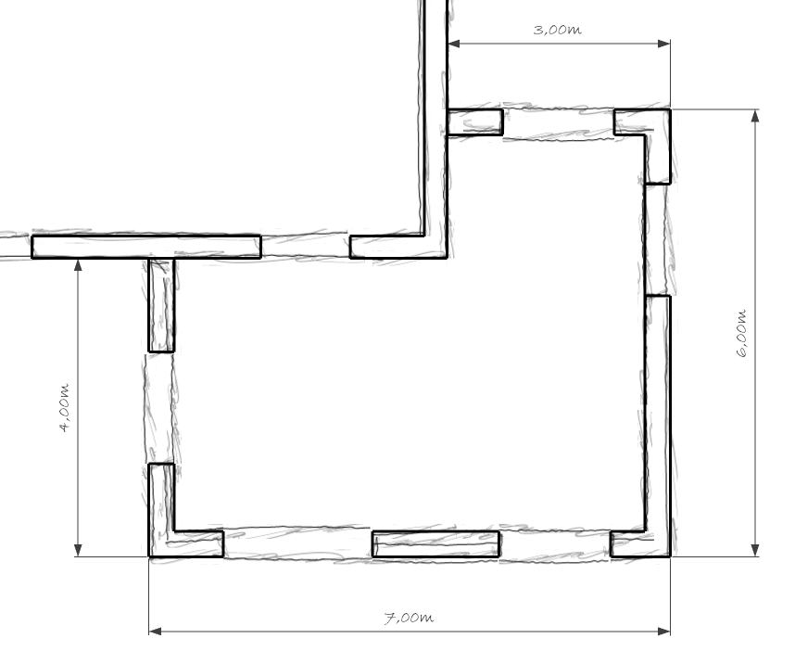
sous sol
existant
Cabinet
Toilettes
Entrée
salle d'attente

